**Versuch 1 Harvester Ausgang Kondensator**

Autor: Manuel König  
Messdatum: 26. Februar 2016

## Zusammenfassung

Es wurde die Rippelspannung am Ausgang der Harvesterschaltung vom Aufbau der Machbarkeitsstudie mit verschiedenen Elektrolytkondensatoren ausgemessen. Die Empfehlung von Yves von EM Microelectonic besagt, dass die Kapazität am Ausgang der Harvesterschaltung möglichst klein gehalten werden soll, da die nachfolgende Energiemanagementschaltung sonst nicht mit Sicherheit ordnungsgemäss funktioniert. Die Messung ergeben, dass eine Kapazität von 47 µF eine Rippelspannung von ca. 40m Vpp ergibt, was annehmbar ist. Die Rippelspannung bei kleineren Kapazitäten ist ca. 10mal grösser.

## 1 Aufgabenstellung

Messung der Ausgangsspannung an der gegebenen Harvesterschaltung mit verschiedenen Elkos. Es soll untersucht werden, wie gross der Rippel bei unterschiedlichen Kapazitäten wird.

## 2 Messschaltung/Messverfahren

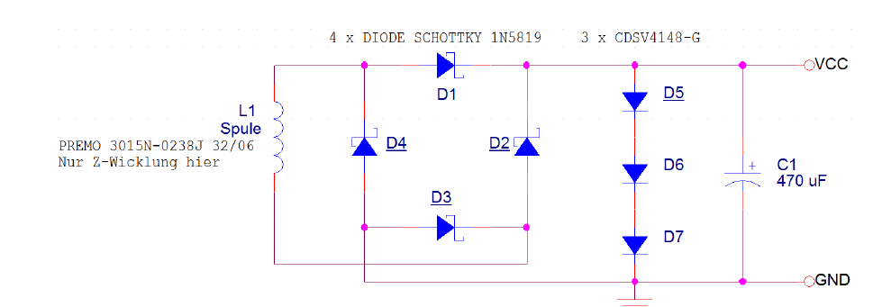

### Bemerkungen

* Der Elko C1 wird mit folgenden Werten bestückt: 10 µF, 47 µF, 100 µF, 470 µF.

### Vorgehen

Zuerst wird der Messaufbau mit dem 470 µF Elko ausgemessen, dem Wert, der in der Machbarkeitsstudie verwendet wird. D. Für die Messung wird das Fahrrad auf ca. 5 km/h beschleunigt. Die genaue Geschwindigkeit kann anhand der Pulse der Messung bestimmt werden, bei den nachfolgenden Messung wird versucht die Geschwindigkeit so gut wie möglich beizubehalten.

## 3 Ergebnis

Der Rippel bei einem 470µF Elko beträgt ca. 10mVpp.

Der Rippel bei einem 100µF Elko beträgt ca. 20mVpp.

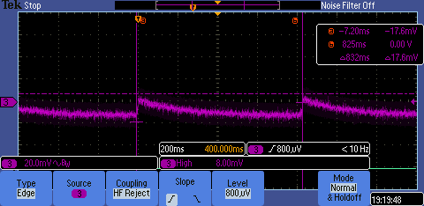

Abbildung 4: Messung mit 100µF Elko

Der Rippel bei einem 47µF Elko beträgt ca. 40mVpp.

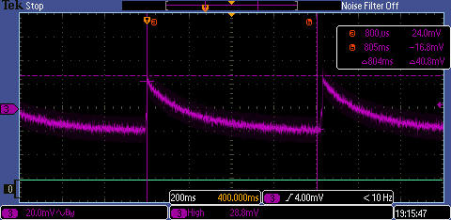

Abbildung :Messung mit 47µF Elko

Der Rippel mit einem 10µF Elko beträgt ca. 500mVpp.

## 4 Schlusswort

Der Rippel ist bei 10 µF am grössten, ab 47µF ist der Rippel annehmbar. Aufgrund der Empfehlung von Yves von EM Microelectronic, dass ein Elko mit möglichst kleiner Kapazität eingesetzt werden soll, wird der Elko mit 47µF zukünftig eingesetzt.

## 5 Inventar

* Aufbau aus der Machbarkeitsstudie
* Elko: 10µF 50V
* Elko: 47µF 63V
* Elko: 100µF 63V
* Elko: 470µF 25V
* KO: Tektronix MSO 2024; Serie-Nr. C012115